مدرسة

مكتب التعليم

الإدارة العامة للتعليم

مدير المدرسة
00000

خطة تحسين الأداء المدرسي
وفق معايير التقويم والاعتماد المدرسي
للعام الدراسي 1445 هـــ

مدرسة

مكتب التعليم

الإدارة العامة للتعليم

قرار تكليف

بشأن تشكيل فريق لجنة التميز بالمدرسة .
السلام عليكم ورحمة الله وبركاته ... وبعد
بناءً على تقرير الأداء المدرسي للتقويم الذاتي للعام الدراسي 1445هـ و استناداً إلى الصلاحيات الممنوحة لمدير المدرسة بالقرار الوزاري رقم:37617168 وتاريخ 1/4/ 1437هـ بتكليف العاملين في المدرسة بأي أعمال تفتضيها طبيعة العمل التعليمية والتربوية أثناء العام الدراسي وتحقيقا للمصلحة التعليمية فقد تقرر تشكيل فريق لجنة التميز بالمدرسة للإطلاع على ما ورد في التقرير والعمل على إعداد خطة تحسين للأداء وفق معايير التقويم والاعتماد المدرسي .
فريق لجنة التميز
الاسم | الوصف التعليمي | العمل المكلف به | التوقيع
 |  | رئيس
 |  | عضو
 |  | عضو
 |  | عضو
 |  | عضو
 |  | عضو
 |  | عضو
 |  | عضو

مدرسة

مكتب التعليم

الإدارة العامة للتعليم

اولاً
مجال الإدارة المدرسية

المعيار الرابع

التطوير المؤسسي

المعيار الثالث

المجتمع المدرسي

المعيار الثاني

قيادة العملية التعليمية

المعيار الأول

التخطيط
مجالات ومعايير التقويم والاعتماد المدرسي

رابعا
مجال البيئة المدرسية

المعيار الأول
المبنى المدرسي

المعيار الثاني
الأمن والسلامة

المعيار الأول
التحصيل الدراسي

التطور الشخصي والصحي والاجتماعي

المعيار الأول
بناء خبرات التعلم

المعيار الثاني
تقويم التعلم
ثالثا
مجال نواتج التعلم

ثانيا
مجال التعليم والتعلم

مكتب التعليم

الإدارة العامة للتعليم
مدرسة

تقرير الأداء المدرسي للتقويم الذاتي

القيادة ( الإدارة المدرسية )
المعيار | المستوى الحالي | المستوى المستهدف
التخطيط | الانطلاق | التقدم
قيادة العملية التعليمية | الانطلاق | التقدم
المجتمع المدرسي | الانطلاق | التقدم
التطوير المؤسسي | الانطلاق | التقدم
المجال الثاني | التعليم والتعلم
المعيار | المستوى الحالي | المستوى المستهدف
بناء خبرات التعلم | الانطلاق | التقدم
تقويم التعليم | الانطلاق | التقدم
المجال الثالث | نواتج التعلم
المعيار | المستوى الحالي |  | المستوى المستهدف
التحصيل التعليمي | التهيئة |  | الانطلاق
التطور الشخصي والصحي والاجتماعي | التقدم |  | التميز
المجال الرابع | البيئة المدرسية
المعيار | المستوى الحالي | المستوى المستهدف
المبنى المدرسي | التهيئة | الانطلاق
الأمن والسلامة | التقدم | التقدم

مكتب التعلي

الإدارة العامة للتعليم

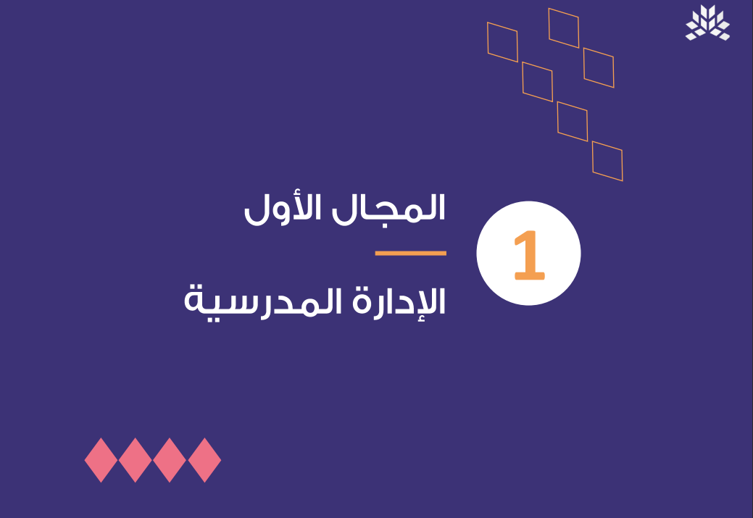

خطة تحسين الأداء المدرسي
وفق معايير التقويم والاعتماد المدرسي
للعام الدراسي 1445 هـــ

مدرسة

مكتب التعليم

الإدارة العامة للتعليم

المجال |  |  | المعيار الفرعي | المستوى الحالي |  |  |  | المستوى المستهدف |  |  |  | تاريخ التنفيذ من 11/1 /1445
الإدارة المدرسية |  |  | التخطيط | الانطلاق |  |  |  | التقدم |  |  |  | تاريخ التنفيذ الى 11/1 /1445
مؤشرات المجال المستهدفة |  |  |  |  |  |  |  |  |  | مستوى المؤشر الحالي |  |  |  |  | المستوى المستهدف للمؤشر
1 | تضع المدرسة خطة تشغيلية مكتملة العناصر وفق أهداف تطويرية محددة |  |  |  |  |  |  |  |  | الانطلاق |  |  |  |  | التقدم
2 | تتابع المدرسة تنفيذ خطتها وتطورها بما يضمن تحقيق أهدافها |  |  |  |  |  |  |  |  | الانطلاق |  |  |  |  | التقدم
إجراءات التحسين
المبادرة |  | الأنشطة وأساليب التنفيذ
تضع المدرسة خطة تشغيلية مكتملة العناصر وفق أهداف تطويرية محددة وتتابع تنفيذها وتطورها |  | - تحديد وترتيب الوسائل والبرامج والأنشطة المقترحة ذات الأهداف التطويرية واكتمال عناصر الخطة – البرامج – الأنشطة – زمن التنفيذ , وتطوير مؤشرات أداء الخطة التشغيلية بما يحقق اهداف تطويرية  - توزيع الأدوار والمسؤوليات في تنفيذ خطط المدرسة واشراك المجتمع المدرسي في تطوير الخطة, وشمولية المهام والمسؤوليات  - متابعة تنفيذ الخطة وتحسينها بما يضمن الوصول للأهداف  - تحديد المشكلات والتحديات المتوقعة واقتراح الحلول والبدائل
مسؤول التنفيذ |  | الأدلة والشواهد
لجنة التميز |  | سجل الخطة التشغيلية |  |  |  | سجل برامج الخطة التشغيلية |  |  |  |  |  |  | سجل اللجان المدرسية
 |  | سجل التكليفات |  |  |  | سجل تطوير وتحسين الخطة التشغيلية
قياس نواتج المبادرات والأنشطة
المبادرات والأنشطة |  |  |  |  | التنفيذ |  |  |  | درجة الإنجاز |  |  |  |  |  |  | تحقق الأهداف
تحديد وترتيب الوسائل والبرامج والأنشطة المقترحة ذات الأهداف التطويرية واكتمال عناصر الخطة |  |  |  |  | نعم |  | لا |  | مرتفع |  | متوسط |  |  | منخفض |  | نعم | لا
توزيع الأدوار والمسؤوليات في تنفيذ خطط المدرسة واشراك المجتمع المدرسي في تطوير الخطة, وشمولية المهام والمسؤوليات |  |  |  |  | نعم |  | لا |  | مرتفع |  | متوسط |  |  | منخفض |  | نعم | لا
متابعة تنفيذ الخطة وتحسينها بما يضمن الوصول للأهداف |  |  |  |  | نعم |  | لا |  | مرتفع |  | متوسط |  |  | منخفض |  | نعم | لا
تحديد المشكلات والتحديات المتوقعة واقتراح الحلول والبدائل |  |  |  |  | نعم |  | لا |  | مرتفع |  | متوسط |  |  | منخفض |  | نعم | لا

مكتب التعليم

الإدارة العامة للتعليم

مدرسة

المجال |  | المعيار الفرعي |  | المستوى الحالي |  |  |  | المستوى المستهدف |  |  |  | تاريخ التنفيذ من 11/1 /1445
الإدارة المدرسية |  | قيادة العملية التعليمية |  | الانطلاق |  |  |  | التقدم |  |  |  | تاريخ التنفيذ الى 11/1 /1445
مؤشرات المجال المستهدفة |  |  |  |  |  |  |  |  | مستوى المؤشر الحالي |  |  |  |  | المستوى المستهدف للمؤشر
1 | توفر المدرسة برامج وأنشطة تربوية داعمة للسلوك الإيجابي |  |  |  |  |  |  |  | الانطلاق |  |  |  |  | التقدم
2 | توفر المدرسة برامج وأنشطة إثرائية غير صفية , لتطوير مواهب المتعلمين وتهيئتهم للمستقبل |  |  |  |  |  |  |  | الانطلاق |  |  |  |  | التقدم
إجراءات التحسين
المبادرة |  |  | الأنشطة وأساليب التنفيذ
اكتشاف مواهب المتعلمين وقدراتهم وتعزيز السلوك الإيجابي لدى المتعلمين مع تعديل السلوك السلبي |  |  | - تطبيق أنشطة إثرائية غير صفية متنوعة وشاملة لجميع المتعلمين للكشف عن مواهب وقدرات المتعلمين وتطويرها, وتشجيعهم على المشاركة في مقاييس موهبة والمسابقات الوطنية والدولية  - تنفيذ برامج وقائية لتعزيز السلوك الإيجابي وتعديل السلوك السلبي ( نشرات , برامج إذاعية ,.....) وتوثيقها
مسؤول التنفيذ |  |  | الأدلة والشواهد
الموجه الطلابي - رائد النشاط المعلمين |  |  | سجل التوجيه والارشاد |  |  | سجل تعزيز السلوك الإيجابي |  |  |  |  | سجل الأنشطة الإثرائية
 |  |  | سجل المسابقات |  |  | سجل الموهبين |  |  |  |  | سحل البرامج والأنشطة
قياس نواتج المبادرات والأنشطة
المبادرات والأنشطة |  |  |  |  | التنفيذ |  |  | درجة الإنجاز |  |  |  |  |  |  | تحقق الأهداف
تطبيق أنشطة إثرائية غير صفية متنوعة وشاملة لجميع المتعلمين للكشف عن مواهب وقدرات المتعلمين وتطويرها |  |  |  |  | نعم |  | لا | مرتفع |  | متوسط |  |  | منخفض |  | نعم | لا
تنفيذ برامج وقائية لتعزيز السلوك الإيجابي وتعديل السلوك السلبي ( نشرات , برامج إذاعية ,.....) وتوثيقها |  |  |  |  | نعم |  | لا | مرتفع |  | متوسط |  |  | منخفض |  | نعم | لا
 |  |  |  |  | نعم |  | لا | مرتفع |  | متوسط |  |  | منخفض |  | نعم | لا
 |  |  |  |  | نعم |  | لا | مرتفع |  | متوسط |  |  | منخفض |  | نعم | لا

مكتب التعليم

الإدارة العامة للتعليم

مدرسة

المجال |  | المعيار الفرعي |  | المستوى الحالي | المستوى المستهدف |  | تاريخ التنفيذ من 11/1 /1445
الإدارة المدرسية |  | المجتمع المدرسي |  | الانطلاق | التقدم |  | تاريخ التنفيذ الى 11/1 /1445
مؤشرات المجال المستهدفة |  |  |  |  |  | مستوى المؤشر الحالي |  | المستوى المستهدف للمؤشر
1 | تعزز المدرسة مشاركة الأسرة في تعلم أبناءئهم , والتحضير لمستقبلهم |  |  |  |  | الانطلاق |  | التقدم
2 | تعزز المدرسة الشراكة المجتمعية لدعم التعلم والتأثير الإيجابي في المجتمع المحلي |  |  |  |  | الانطلاق |  | التقدم
إجراءات التحسين
المبادرة |  |  | الأنشطة وأساليب التنفيذ
- تعزيز ودعم مشاركة الأسرة في تعلم أبنائهم وتحفيز الشراكة المجتمعية لدعم التعلم والتأثير الإيجابي في المجتمع المحلي |  |  | - توظيف وسائل وتطبيقات التواصل الاجتماعي للتواصل مع الاسرة لتعزيز الشراكة الأسرية  - اشراك الاسرة في تحديد وعلاج المشاكل وتقديم الحلول وتوفير أنشطة غير صفية لدعم تعلم أبناءهم  - تعزيز الشراكة المجتمعية وتبادل الخبرات ونقل المعرفة لتوفير فرص تعلم متنوعة

مسؤول التنفيذ | الأدلة والشواهد
الموجه الطلابي – الوكيل رائد النشاط | سجل التواصل مع أولياء الأمور |  | سجل استطلاع الرأي والاستبانات |  |  |  | سجل البرامج والأنشطة
 | سجل التوجيه والارشاد |  | سجل الشراكة المجتمعية |  |  |  | سجل مجالس أولياء الأمور
قياس نواتج المبادرات والأنشطة
المبادرات والأنشطة |  | التنفيذ |  |  | درجة الإنجاز |  |  |  | تحقق الأهداف
توظيف وسائل وتطبيقات التواصل الاجتماعي للتواصل مع الاسرة لتعزيز الشراكة الأسرية |  | نعم |  | لا | مرتفع | متوسط |  | منخفض | نعم | لا
اشراك الاسرة في تحديد وعلاج المشاكل وتقديم الحلول وتوفير أنشطة غير صفية لدعم تعلم أبناءهم |  | نعم |  | لا | مرتفع | متوسط |  | منخفض | نعم | لا
تعزيز الشراكة المجتمعية وتبادل الخبرات ونقل المعرفة لتوفير فرص تعلم متنوعة |  | نعم |  | لا | مرتفع | متوسط |  | منخفض | نعم | لا

مدرسة

مكتب التعليم

الإدارة العامة للتعليم

المجال |  | المعيار الفرعي |  | المستوى الحالي | المستوى المستهدف |  | تاريخ التنفيذ من 11/1 /1445
الإدارة المدرسية |  | التطوير المؤسسي |  | الانطلاق | التقدم |  | تاريخ التنفيذ الى 11/1 /1445
مؤشرات المجال المستهدفة |  |  |  |  |  | مستوى المؤشر الحالي |  | المستوى المستهدف للمؤشر
1 | تشجع المدرسة منسوبيها للحصول على الرخصة المهنية |  |  |  |  | التهيئة |  | الانطلاق
2 | تدعم المدرسة التطوير المهني لمنسوبيها وفقاً لنتائج تقويم الأداء الوظيفي واحتياجاتهم |  |  |  |  | الانطلاق |  | التقدم
3 | تنفذ المدرسة خطة للتحسين بناءً على نتائج التقويم المدرسي , وتتابعها |  |  |  |  | التهيئة |  | الانطلاق
إجراءات التحسين
المبادرة |  |  | الأنشطة وأساليب التنفيذ
- دعم التطور المهني لمنسوبي المدرسة وتشجيعهم للحصول على الرخصة المهنية وتحسين الأداء المدرسي |  |  | - إعداد سجل للرخص المهنية وحصر المعلمين غير المرخصين لتشجيعيهم ودعمهم للحصول على الرخص المهنية  - إعداد خطة للنمو المهني والاستفادة من المعلمين ذوو الكفاءة في إقامة ورش عمل ودورات تدريبية حضورية او عن بعد .  - إعداد خطة لتحسين الأداء المدرسي ومتابعة تنفيذها ومدى تحقق أهدافها .

مسؤول التنفيذ | الأدلة والشواهد
وكيل المدرسة لجنة التميز | سجل الرخص المهنية |  | سجل النمو المهني |  |  |  | سجل خطة التحسين
قياس نواتج المبادرات والأنشطة
المبادرات والأنشطة |  | التنفيذ |  |  | درجة الإنجاز |  |  |  | تحقق الأهداف
توظيف وسائل وتطبيقات التواصل الاجتماعي للتواصل مع الاسرة لتعزيز الشراكة الأسرية |  | نعم |  | لا | مرتفع | متوسط |  | منخفض | نعم | لا
اشراك الاسرة في تحديد وعلاج المشاكل وتقديم الحلول وتوفير أنشطة غير صفية لدعم تعلم أبناءهم |  | نعم |  | لا | مرتفع | متوسط |  | منخفض | نعم | لا
تعزيز الشراكة المجتمعية وتبادل الخبرات ونقل المعرفة لتوفير فرص تعلم متنوعة |  | نعم |  | لا | مرتفع | متوسط |  | منخفض | نعم | لا

مدرسة

مكتب التعليم

الإدارة العامة للتعليم

مكتب التعليم

الإدارة العامة

مدرسة

المجال |  | المعيار الفرعي |  | المستوى الحالي | المستوى المستهدف |  | تاريخ التنفيذ من 11/1 /1445
التعليم والتعلم |  | بناء خبرات التعلم |  | الانطلاق | التقدم |  | تاريخ التنفيذ الى 11/1 /1445
مؤشرات المجال المستهدفة |  |  |  |  |  | مستوى المؤشر الحالي |  | المستوى المستهدف للمؤشر
1 | توفر المدرسة فرصاً متكافئة للتعلم تلبي احتياجات المتعلمين بمن فيهم ذوو الإعاقة والموهوبون |  |  |  |  | الانطلاق |  | التقدم
2 | تدعم المدرسة تنفيذ المناهج , لتحقيق نواتج التعلم المستهدفة وفق الخطة المدرسية . |  |  |  |  | الانطلاق |  | التقدم
3 | تفعل المدرسة التعلم الإلكتروني لتلبية احتياجات المتعلمين , ودعم تعلمهم . |  |  |  |  | الانطلاق |  | التقدم
4 | توفر المدرسة أنشطة تعلم تطبيقية ترتبط بحياة المتعلمين . |  |  |  |  | الانطلاق |  | التقدم
5 | تنمي المدرسة المهارات القرائية والعددية الأساسية لدى المتعلمين . |  |  |  |  | الانطلاق |  | التقدم
6 | تنمي المدرسة مهارات التفكير العليا لدى المتعلمين . |  |  |  |  | الانطلاق |  | التقدم
7 | تنمي المدرسة المهارات الرقمية لدى المتعلمين . |  |  |  |  | الانطلاق |  | التقدم
إجراءات التحسين
المبادرة |  |  | الأنشطة وأساليب التنفيذ
- دعم تنفيذ المناهج لتحقيق نواتج التعلم المستهدفة وفق الخطة الدراسية وتنمية المهارات القرائية والعددية للمتعلمين ومهارات التفكير العليا . |  |  | - التنوع في استراتيجيات التدريس لمراعاة الفروق الفردية بين المتعلمين  - توفير برامج وأنشطة إثرائية صفية وغير صفية تنمي المهارات الأساسية القرائية والعددية ومهارات التفكير العليا لدى المتعلمين , وتدعم مشاركاتهم في المسابقات الوطنية والدولية .  - توظيف البرامج والتطبيقات والمواقع التعليمية في توفير أنشطة إثرائية مرتبطة بحياة المتعلمين تشجعهم وتحفزهم على البحث والتقصي وحب الاستطلاع وتعزز دافعيتهم نحو التعلم والاستمتاع به . والاستمرارية في تفعيل التعلم الالكتروني (منصة مدرستي )من خلال طرح الواجبات والأنشطة والاختبارات والإثراءات والدروس المتزامنة في حالة الطوارئ  - إعداد سجلات لمتابعة تنفيذ البرامج والأنشطة الإثرائية ومتابعة توزيع المناهج , ومتابعة إعداد الدروس المتزامنة في التعلم الالكتروني في حالة الطواري .
مسؤول التنفيذ
الموجه الطلابي - وكيل المدرسة رائد النشاط – المعلمين

الأدلة والشواهد | سجل الأنشطة الإثرائية | سجل الأنشطة العلاجية |  | عينة من ملفات انجاز المعلمين |  |  |  |  | عينة من الأنشطة الصفية
 | نتائج الاختبارات الوطنية | سجل تحدي القراءة |  | عينة من خطة توزيع المنهج |  |  |  |  | ملف متابعة تنفيذ المنهج
قياس نواتج المبادرات والأنشطة
المبادرات والأنشطة |  |  | التنفيذ |  |  | درجة الإنجاز |  |  |  | تحقق الأهداف
التنوع في استراتيجيات التدريس لمراعاة الفروق الفردية بين المتعلمين |  |  | نعم |  | لا | مرتفع | متوسط | منخفض |  | نعم | لا
توفير برامج وأنشطة إثرائية صفية وغير صفية تنمي المهارات الأساسية القرائية والعددية ومهارات التفكير العليا لدى المتعلمين , وتدعم مشاركاتهم في المسابقات الوطنية والدولية |  |  | نعم |  | لا | مرتفع | متوسط | منخفض |  | نعم | لا
توظيف البرامج والتطبيقات والمواقع التعليمية في توفير أنشطة إثرائية مرتبطة بحياة المتعلمين |  |  | نعم |  | لا | مرتفع | متوسط | منخفض |  | نعم | لا
إعداد سجلات لمتابعة تنفيذ البرامج والأنشطة الإثرائية ومتابعة توزيع المناهج , ومتابعة إعداد الدروس المتزامنة في التعلم الالكتروني في حالة الطواري . |  |  | نعم |  | لا | مرتفع | متوسط | منخفض |  | نعم | لا

مكتب التعليم

الإدارة العامة للتعليم

مدرسة

المجال |  | المعيار الفرعي |  | المستوى الحالي | المستوى المستهدف |  | تاريخ التنفيذ من 11/1 /1445
التعليم والتعلم |  | تقويم التعلم |  | الانطلاق | التقدم |  | تاريخ التنفيذ الى 11/1 /1445
مؤشرات المجال المستهدفة |  |  |  |  |  | مستوى المؤشر الحالي |  | المستوى المستهدف للمؤشر
1 | تقوم المدرسة أداء المتعلمين باستخدام أساليب وأدوات تقويم متنوعة وفاعلة |  |  |  |  | الانطلاق |  | التقدم
2 | تحلل المدرسة نتائج التقويم , وتوظفها في تحسين نواتج التعلم بانتظام |  |  |  |  | الانطلاق |  | التقدم
3 | تقدم المدرسة التغذية الراجعة للمتعلمين بانتظام |  |  |  |  | الانطلاق |  | التقدم
إجراءات التحسين
المبادرة |  |  | الأنشطة وأساليب التنفيذ
- تقويم أداء المتعلمين بأساليب متنوعة وفاعلة وتحليل نتائجها لتقديم تغذية راجعة فورية |  |  | - إعداد خطة لتقويم المتعلمين من خلال استخدام أساليب تقويم متنوعة ( تشخيصية وتكونية وختامية ) تدعم التعلم وتظهر التمايز في مستويات أداء المتعلمين  - تحليل نتائج التقويم لتقديم تغذية راجعة فورية وبناء خطط علاجية لتحسين نواتج التعلم .  .

مسؤول التنفيذ | الأدلة والشواهد
المعلمين لجنة التميز | سجل تحضير الدروس |  | سجل النمو المهني |  |  |  | عينة من الأنشطة الصفية للمتعلمين
 | سجل تحليل النتائج |  | سجل الأنشطة العلاجية |  |  |  | سجل لجنة التحصيل الدراسي
 | سجل الأنشطة الإثرائية |  | سجل متابعة أداء المتعلمين |  |  |  | سجل انجاز المتعلمين / الكتب
قياس نواتج المبادرات والأنشطة
المبادرات والأنشطة |  | التنفيذ |  |  | درجة الإنجاز |  |  |  | تحقق الأهداف
إعداد خطة لتقويم المتعلمين من خلال استخدام أساليب تقويم متنوعة ( تشخيصية وتكونية وختامية ) تدعم التعلم وتظهر التمايز في مستويات أداء المتعلمين |  | نعم |  | لا | مرتفع | متوسط |  | منخفض | نعم | لا
تحليل نتائج التقويم لتقديم تغذية راجعة فورية وبناء خطط علاجية لتحسين نواتج التعلم . |  | نعم |  | لا | مرتفع | متوسط |  | منخفض | نعم | لا
 |  | نعم |  | لا | مرتفع | متوسط |  | منخفض | نعم | لا

مكتب التعليم

الإدارة العامة للتعليم

مدرسة

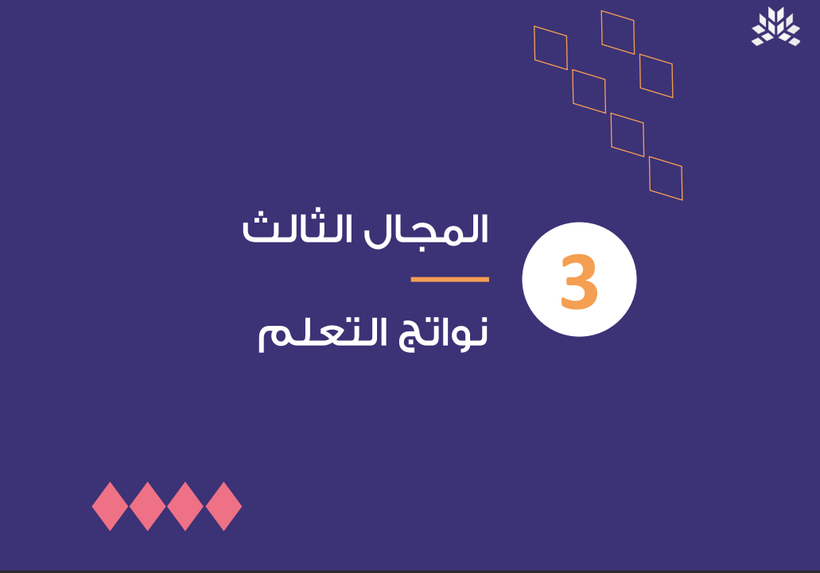

مكتب التعليم

الإدارة العامة للتعليم

مدرسة

المجال |  | المعيار الفرعي |  | المستوى الحالي | المستوى المستهدف |  | تاريخ التنفيذ من 11/1 /1445
نواتج التعلم |  | التحصيل التعليمي |  | التهيئة | الانطلاق |  | تاريخ التنفيذ الى 11/1 /1445
مؤشرات المجال المستهدفة |  |  |  |  |  | مستوى المؤشر الحالي |  | المستوى المستهدف للمؤشر
1 | يحقق المتعلمون نتائج متقدمة في مجال القراءة وفقاً للاختبارات الوطنية . |  |  |  |  | التهيئة |  | الانطلاق
2 | يحقق المتعلمون نتائج متقدمة في مجال الرياضيات وفقاً للاختبارات الوطنية . |  |  |  |  | التهيئة |  | الانطلاق
إجراءات التحسين
المبادرة |  |  | الأنشطة وأساليب التنفيذ
- تحسين نتائج الاختبارات الوطنية |  |  | - تثقيف وتوعية المجتمع المدرسي ( معلمين , متعلمين , أولياء أمور ) بأهمية الاختبارات الوطنية في قياس مستوى التحصيل العلمي للمتعلمين .  - إعداد خطة تهيئة واستعداد للاختبارات الوطنية  - تحديد المهارات الأساسية في الرياضيات والقراءة والعلوم المستهدفة في قياس مستويات الأداء , واجراء اختبارات قبلية وبعدية لبناء خطة علاجية لتحسين نواتج التعلم .

مسؤول التنفيذ | الأدلة والشواهد
الموجه الطلابي- رائد النشاط معلمي المواد المستهدفة – لجنة التميز | سجل لجنة تحسين مستويات الأداء ( نافس )
قياس نواتج المبادرات والأنشطة
المبادرات والأنشطة |  | التنفيذ |  | درجة الإنجاز |  |  | تحقق الأهداف
تثقيف وتوعية المجتمع المدرسي ( معلمين , متعلمين , أولياء أمور ) بأهمية الاختبارات الوطنية في قياس مستوى التحصيل العلمي للمتعلمين . |  | نعم | لا | مرتفع | متوسط | منخفض | نعم | لا
إعداد خطة تهيئة واستعداد للاختبارات الوطنية |  | نعم | لا | مرتفع | متوسط | منخفض | نعم | لا
تحديد المهارات الأساسية في الرياضيات والقراءة والعلوم المستهدفة في قياس مستويات الأداء , واجراء اختبارات قبلية وبعدية لبناء خطة علاجية لتحسين نواتج التعلم . |  | نعم | لا | مرتفع | متوسط | منخفض | نعم | لا

مكتب التعليم

الإدارة العامة للتعليم

مدرسة

المجال |  | المعيار الفرعي |  | المستوى الحالي | المستوى المستهدف |  | تاريخ التنفيذ من 11/1 /1445
نواتج التعلم |  | التطور الشخصي والصحي والاجتماعي |  | الانطلاق | التقدم |  | تاريخ التنفيذ الى 11/1 /1445
مؤشرات المجال المستهدفة |  |  |  |  |  | مستوى المؤشر الحالي |  | المستوى المستهدف للمؤشر
1 | يشارك المتعلمون في الأنشطة المجتمعية والأعمال التطوعية . |  |  |  |  | الانطلاق |  | التقدم
2 | يلتزم المتعلمون بقواعد السلوك والانضباط المدرسي . |  |  |  |  | الانطلاق |  | التقدم
3 | يظهر المتعلمون القدرة على البحث والتعلم الذاتي . |  |  |  |  | الانطلاق |  | التقدم
إجراءات التحسين
المبادرة |  |  | الأنشطة وأساليب التنفيذ
- المشاركة في الأنشطة المجتمعية والأعمال التطوعية , والتزام المنسوبين بقواعد السلوك والانضباط المدرسي مظهرين قدرتهم على البحث والتعلم الذاتي . |  |  | - توفير برامج وأنشطة غير صفية تدعم مشاركة المتعلمين في الأعمال التطوعية المجتمعية وتحثهم على الالتزام بقواعد السلوك والانضباط المدرسي .  - تنمية مهارة البحث والتعلم الذاتي لدى المتعلمين من خلال توفير أنشطة ومشروعات تعلم ثرية ومهام أدائية ترتبط بحياتهم .  - تكريم المتعلمين المشاركين بالأعمال التطوعية والملتزمين بقواعد السلوك والانضباط المدرسي

مسؤول التنفيذ | الأدلة والشواهد
وكيل المدرسة لجنة التميز | سجل العمل التطوعي |  | سجل التوجيه والإرشاد |  |  |  | سجل الانضباط المدرسي
 | سجل المخالفات السلوكية |  | سجل التوجيه والإرشاد ( التكريم )
قياس نواتج المبادرات والأنشطة
المبادرات والأنشطة |  | التنفيذ |  |  | درجة الإنجاز |  |  |  | تحقق الأهداف
توفير برامج وأنشطة غير صفية تدعم مشاركة المتعلمين في الأعمال التطوعية المجتمعية وتحثهم على الالتزام بقواعد السلوك والانضباط المدرسي |  | نعم |  | لا | مرتفع | متوسط |  | منخفض | نعم | لا
تنمية مهارة البحث والتعلم الذاتي لدى المتعلمين من خلال توفير أنشطة ومشروعات تعلم ثرية ومهام أدائية ترتبط بحياتهم |  | نعم |  | لا | مرتفع | متوسط |  | منخفض | نعم | لا
تكريم المتعلمين المشاركين بالأعمال التطوعية والملتزمين بقواعد السلوك والانضباط المدرسي |  | نعم |  | لا | مرتفع | متوسط |  | منخفض | نعم | لا

مكتب التعليم

الإدارة العامة للتعليم

مدرسة

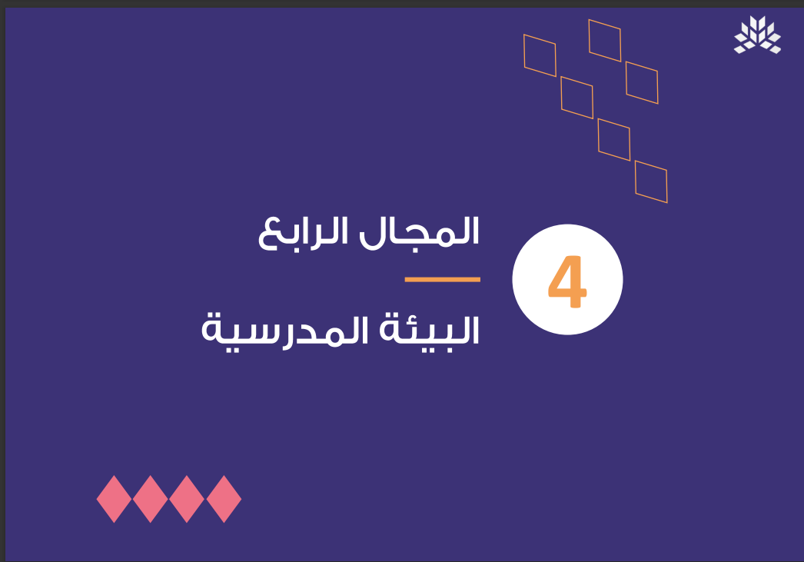

المجال |  | المعيار الفرعي |  | المستوى الحالي | المستوى المستهدف |  | تاريخ التنفيذ من 11/1 /1445
البيئة المدرسية |  | المبنى المدرسي |  | التهيئة | الانطلاق |  | تاريخ التنفيذ الى 11/1 /1445
مؤشرات المجال المستهدفة |  |  |  |  |  | مستوى المؤشر الحالي |  | المستوى المستهدف للمؤشر
1 | تنظيم مبنى المدرسة ملائم لعدد المتعلمين والمرحلة العمرية . |  |  |  |  | التهيئة |  | الانطلاق
2 | تتوافر فصول ومعامل ملائمة للعملية التعليمية تلبي احتياجات المتعلمين بمن فيهم ذوو الإعاقة . |  |  |  |  | التهيئة |  | الانطلاق
 | تلبي المرافق والخدمات المساندة احتياجات المتعلمين بمن فيهم ذوو الإعاقة . |  |  |  |  | التهيئة |  | الانطلاق
إجراءات التحسين
المبادرة |  |  | الأنشطة وأساليب التنفيذ

